Il caldo e la psiche

Esiti del sondaggio promosso dall’Ordine degli Psicologi dell’Umbria

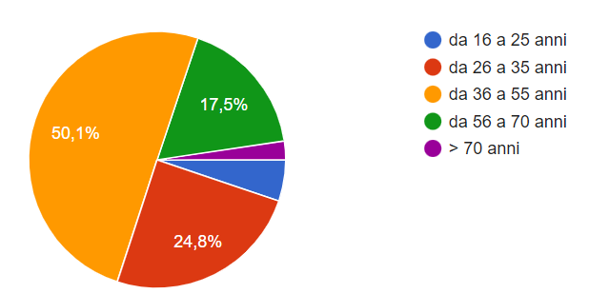
L’Italia è nel pieno della terza ondata di calore, una morsa che ha conseguenze importanti sull’equilibrio naturale, mette a repentaglio la salute fisica e scoglie i millenari ghiacciai delle nostre Alpi. Ma quali sono gli effetti di una così intensa esposizione al calore sulla nostra psiche? Per iniziare a comprendere meglio questa relazione l’OPU ha promosso un sondaggio che è stato diffuso durante “Caronte”, seconda ondata di calore intenso ed afoso. Ottimo il response rate (tasso di adesione rispetto alla condivisione del questionario), infatti hanno partecipato alla survey all’incirca 500 soggetti, in prevalenza donne, in una fascia di età che, per oltre la metà del campione, è stata tra i 36 ed i 55 anni. Come si può dedurre dal grafico a torta qui riportato, si è trattato quindi di un sondaggio che ha coinvolto in massima parte persone in età lavorativa (solamente il 6,6% sono pensionati).
Coerentemente con la morfologia e le caratteristiche della nostra Regione, solamente il 31,2% del campione dichiara di abitare in una città di grandi o medie dimensioni (tipicamente più calde) ed il 71,5% afferma invece di vivere in campagna, in zone verdi e/o in piccoli paesi. Oltre il 90% afferma inoltre di lavorare al chiuso, in ambienti protetti dall’esposizione diretta al caldo. Malgrado una distribuzione sul territorio in zone più fresche e la possibilità di passare molte ore al chiuso, sono molto interessanti i dati che emergono sull’influsso delle ondate di calore sul benessere psicologico!
La grande maggioranza del campione afferma infatti che il caldo comporta rilevanti effetti a livello psichico. Questo diventa evidente osservando il grafico seguente, dove quasi il 70% si attesta su un livello elevato di compromissione (si tratta di coloro che hanno risposto con un punteggio da 7 in su, in una scala di autovalutazione da 1 a 10).
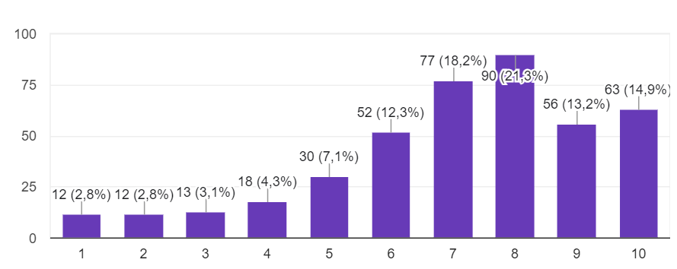

Tra le conseguenze messe in correlazione con il caldo si possono trovare (con diverse sfumature nelle risposte: da “abbastanza” a “moltissimo”):

- Astenia (stanchezza) ≈ 85 %
- Difficoltà a dormire ≈ 72%
- Difficoltà di concentrazione ≈ 69%
- Irritabilità ≈ 63%
- Difficoltà sul lavoro ≈ 57%
- Umore depresso ≈ 40%
- Agitazione/Ansia ≈ 37%
- Problemi relazionali ≈ 35%
- Disturbi psicosomatici ≈ 35%

Inoltre, coloro che già soffrivano di problematiche di tipo psicologico, lamentano che questo elevato livello di calore ha prodotto in loro un peggioramento/cambiamento nel 20% dei casi.
Sul tema delle difficoltà correlate al caldo, sono molto forti anche le risposte libere che sono state date da alcuni soggetti del campione, se ne riportano alcune a titolo esemplificativo:
- il caldo mi terrorizza mi fa stare malissimo e la luce mi riempie di ansia
- è estremamente fastidioso e irritante per me, sentire continuamente il martellamento dei mass media sul problema ondata di calore
- sensazione di inefficacia
- difficoltà sessuali
I partecipanti al sondaggio non hanno dubbi, c’è una relazione tra questi livelli di temperatura e il cambiamento climatico (≈ 80%). Riconoscono inoltre che le ondate di caldo portano conseguenze integrate che si sovrappongono tra di loro determinando un fenomeno complesso ed allarmante. Oltre il 40% dei soggetti rispondenti infatti ritiene che siano presenti contemporaneamente conseguenze importanti sulla salute fisica e psichica delle popolazioni con effetti importanti sulla tenuta sociale.
Si riportano infine alcuni temi che sono stati estrapolati dai commenti liberi finali e che permettono di comprendere come si polarizzino alcune opinioni:
- in primis quello della PAURA (per ulteriori peggioramenti, ma anche per eventi climatici catastrofici quali incendi, grandine, trombe d'aria, ecc.)
- è ricorrente il tema dell’INQUINAMENTO, dovuto ad uno stile di vita che usa fonti energetiche fossili
- altro tema che compare è la diffusa critica alla modalità con cui i media gestiscono queste notizie, un tono ed una retorica non sempre appropriata che contribuisce a generare allarme non solo per la quantità (sovraesposizione) ma anche per la QUALITÀ DELL’INFORMAZIONE.

Dr. Pietro Bussotti  Coordinatore del sondaggio  Consigliere dell’Ordine | Dr. David Lazzari  Presidente dell’Ordine degli Psicologi dell’Umbria

OPU- Ordine degli Psicologi dell’Umbria

